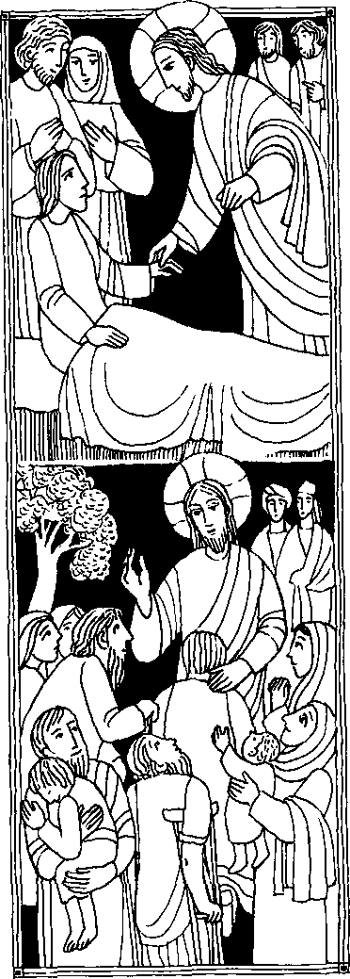
Nr.12
5. Sonntag Im Jahreskreis B
Mk. 1, 29 - 39
Er heilte viele, die an allen möglichen Krankheiten litten
In jender Zeit ging Jesus in das Haus des Simon und Andreas. Die Schwiegermutter des Simon lag mit Fieber im Bett. Da ging Jesus zu ihr, faßte sie an der Hand und richtete sie auf. Da wich das Fieber von ihr, und sie sorgte für sie. Am Abend brachte man alle Kranken und Besessenen zu Jesus. Und er heilte viele, die an allen möglichen Krankheiten litten, und trieb viele Dämonen aus ... In aller Frühe, als es noch dunkel war, stand er auf und ging an einen einsamen Ort, um zu beten.
Für mein Leben
Jesus ist alle Macht gegeben.
Er kann umso mehr helfen und heilen, je mehr wir ihm vertrauen.
Gebet
Du zeigtest, Herr, uns dein Erbarmen, nahmst dich in Gnaden unser an,
du neigtest tief dich zu den Armen, hast große Huld an uns getan.
Du wurdest Mensch und littest Not, du starbst für uns den Kreuzestod. Laß stets an deine Lieb uns denken, um deinetwillen hilfreich sein.
Laß uns den Nächsten Güte schenken, floß uns die wahre Liebe ein.

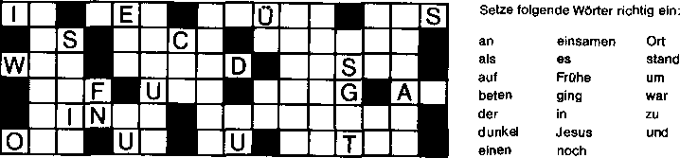

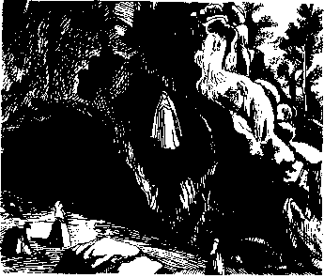
11. Februar - Mariengedenktag in Lourdes
Am 11. Februar 1858 ist die Muttergottes zum ersten Mal der armen kleinen Bernadette Soubirous an der Grotte von Massabielle bei Lourdes erschienen. Von da an begann dieser Ort eine unerschöpfliche Quelle des Heils für unzählige Menschen zu werden. Bis auf den heutigen Tag pilgern Gläubige aus aller Welt nach Lourdes; Kranke werden geheilt, und viele Gnaden werden dort von der Muttergottes ausgeteilt. Von der wunderbaren Heilung eines Kindes soll hier berichtet werden:
Eine Kinderheilung in Lourdes
Bis zu seinem dritten Lebensjahr war der kleine Francis Pascal der Sonnenschein seiner Ettern, ein fröhliches gesundes Kind. Die Eltern waren arme Leute, kleine Weinbauern in Beaucaire, Südfrankreich.
Kurz vor Weihnachten 1937 wurde der Junge schwer krank. Er hatte hohes Fieber, seine Augen wurden immer empfindlicher gegen Licht, der Körper wurde steif. Und bald kam es noch schlimmer. Eine völlige Lähmung der Arme und Beine und eine Erblindung stellten sich ein.
Im März 1938 lautet die Diagnose: Gehirnhautentzündung. Die Eltern waren am Ende aller Hoffnungen, sie veranlagten alle nur möglichen Behandlungsmethoden, doch sie blieben ohne Erfolg.
Da entschlossen sie sich zu einem letzten Versuch: sie brachten Ihren Sohn mit einem Pilgerzug nach Lourdes. Auch der Arzt der die Kranken im Zug zu betreuen hatte, Dr. Roman, bestätigte: „Als Arzt des Pilgerzuges kann ich das Attest meines Kollegen aus Beaucaire nur unterstreichen. Das Kind reiste liegend. Es konnte weder Licht sehen noch irgendwelche Gegenstände."
Rätsellösung von Nr.11: Des Volk, des im Dunkel lebte, Zu beziehen beim Kath. Pfarramt St. Bruder Klaus
hat ein helles Licht gesehen 81739 MÜnchen, Putzbrunner Straße 272
Am 23 .August 1938 knieteseine Mutterverzweifeltan der Grotte und flehte die Mutter Gottes an: Jag ihn gesund werden oder laß ihn sterben!" Sie trug Pascal zu den Bädern und der Bademeister tauchte ihn in das Wasser. Dies wiederholte man nochmals am folgenden Tag.
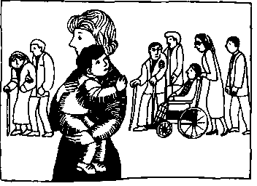
Dann geschah etwas Unglaubliches: Madame Pascal trug ihren Jungen zum Hospital, und plötzlich fing er zu reden an und erklärte der Mutter genau was er sah.
Pascal war geheilt. Die Gottesmutter schenkte ihm das Augenlicht zurück, auch konnte er wieder seine Arme und Beine bewegen. Sowohl die ärztliche Kommission als auch die Kirche anerkannten die Heilung, die einen als nicht natürlich erklärbar, die Kirche als ein Wunder.

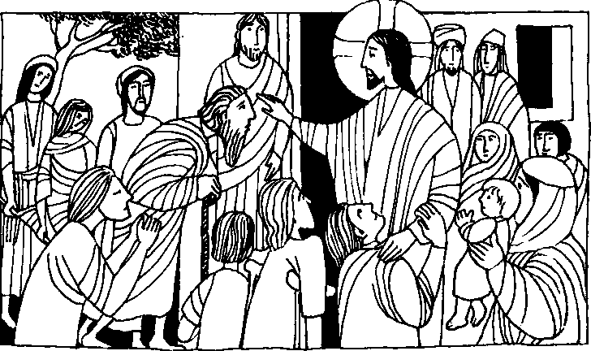
Nr. 14 5. Sonntag im Jahreskreis 8
Mk. 1, 29 - 39
Er heilte viele, die an allen möglichen Krankheiten litten
In jener Zeit ging Jesus in das Haus des Simon und Andreas. Die Schwiegermutter des Simon lag mit Fieber im Bett. Da ging Jesus zu ihr, faßte sie an der Hand und richtete sie auf. Da wich das Fieber von ihr, und sie sorgte für sie. Am Abend brachte man alle Kranken und Besessenen zu Jesus. Und Er heilte viele, die an allen möglichen Krankheiten litten, und trieb viele Dämonen aus ...
In aller Frühe stand Er auf und ging an einen einsamen Ort, um zu beten ...
Für mein Leben
Jesus ist alle Macht gegeben. Ich will immer an Ihn glauben und Ihm vertrauen, daß Er mir hilft, auch wenn ich Seine Hilfe nicht immer sofort erkenne.
Gebet
Herr, der Du unser Schirmer bist, wend ab den Feind und seine List! Halt uns, o Herr, in Deiner Hut,
die Du erkaufst mit Deinem Blut.
Zum Marianischen Jahr
Maria ist die Trösterin der Betrübten und die Mutter der Schmerzen. Jeder Kranke soll sich Ihr kindlich anvertrauen.

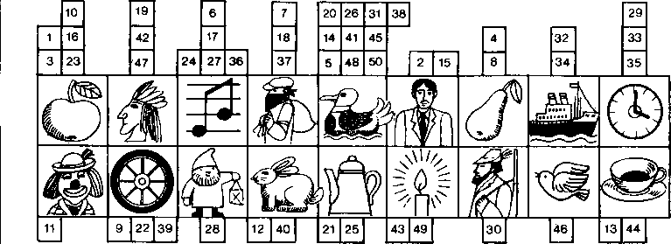
Ordne die Anfangsb chstaben den Zahlen nach!

Ein Traum wird Wirklichkeit
In Indien gibt es etwa 4 Millionen Aussätzige. Der Aussätzige ist ein Ausgestoßener, in vielen Fällen wird er einfach von zu Hause weggejagt. Daher versuchten die Angesteckten alles mögliche, um die schreckliche Krankheit zu verheimlichen.
Mutter Teresa von Kalkutta wollte diese Vorurteile überwinden. Sie träumte von einer ,,Stadt des Frieden?, in der die Aussätzigen geheilt werden. Aber leider hatte sie kein Geld dafür.
Eines Tages hörte sie voll Freude, daß der Papst zum erstenmal nach Indien kommen sollte. Tatsächlich flog 1964 Papst Paul VI. nach Bombay. Die Begeisterung des indischen Volkes war überraschend groß. Eine amerikanische Firma schenkte ihm ein wunderschönes weißes Auto. In diesem Auto reiste er vom Flughafen bis zur Stadt Bombay. Am Ende seines Besuchs schenkte er das Auto Mutter Teresa, der Mutter der Armen, für ihre ,,unbegrenzten Werke der Liebe', wie er sagte. Was sollte sie damit anfangen?
Mutter Teresa wußte schon, was tun. Sie organisierte eine Lotterie. Das weiße Auto war der erste Preis. Eine Witwe kaufte 10 Lose in der Hoffnung das schöne Auto für ihren Sohn zu gewinnen. Sie hatten Glück, denn sie bekamen den Haupttreffer. Doch bald überlegten sie, daß der Unterhalt des Autos zu kostspielig war. Sieverkauften es wieder
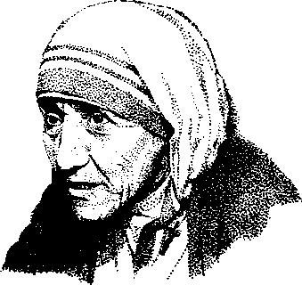
und gaben den größten Teil des Erlöses Mutter Teresa.
Nun wurde der Traum Wirklichkeit. Die indische Regierung stellte ihr ein großes Stück Land in der Nähe von Kalkutta zur Verfügung. Mit dem Erlös des Papst-Autos konnte sie auf diesem Gebiet viele kleine Häuser für die Leprakranken bauen. Sie baute auch ein Spital, wo viele Kranke geheilt werden. Sie errichtete Werkstätten, in denen die Geheilten ein Handwerk lernen. So wurde aus dem Geschenk des Papstes eine ganze Stadt der Hoffnung. Und heute weiß jeder, daß es in Kalkutta, der Hauptstadt des Elends, auch eine „Stadt des Frieden? gibt, wo die Aussätzigen nicht verachtet, sondern geachtet, gepflegt und in vielen Fällen geheilt werden.

Rätsellösung von Nr.13:
Elnen Propheten will ich erwecken aus deinen Brüdern. loh lege meine Worte in seinen Mund.
Zu beziehen beim
Kath. Pfarramt St. Bruder Klaus
8000 München 83, Putzbrunner Straße 272

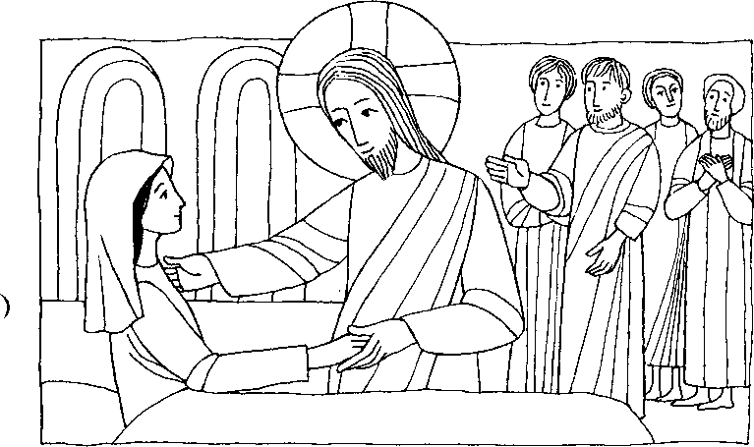
Nr. 13 5. Sonntag im Jahreskreis B
Mk. 1, 29 — 39
Jesus heilte viele, die an mancherlei Krankheiten litten.
Die Schwiegermutter des Simon lag mit Fieber darnieder und sie erzählten Jesus von ihrer Krankheit. Er ging zu ihr hin, faßte sie an der Hand und richtete sie auf. Da wich das Fieber von ihr und sie bewirtete sie. — Als es Abend geworden und die Sonne untergegangen war, brachte man alle Kranken und Besessenen zu ihm. Die ganze Stadt war vor der Haustür versammelt. Und Er heilte viele, die an mancherlei Krankheiten litten und trieb viele Dämonen aus ...
Für mein Leben:
Auch heute heilt Jesus viele Krankheiten, vor allem an den Gnadenorten seiner Mutter (Lourdes, Fatima und andere). Daraus kann ich besonders deutlich erkennen, daß die kath. Kirche die wahre Kirche ist.
Lied:
O mächtige Fürsprecherin,— bei Gott sei unsere Helferin.
Dein mildes Auge zu uns wend, — und zeig uns Jesus nach dem End.
Gotteslob 573.5./6.

Unsere Kurzgeschichte
Im Irrgarten hat sich ein Satz versteckt.
Wer findet ihn?
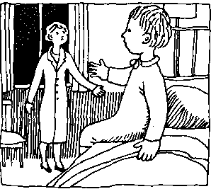
Rätsellösung von Nr. 12: Da staunten alle, und einer fragte den anderen: Was bedeutet das? Eine neue Lehre, die mit Vollmacht verkündet wird.
Was eine heilige Messe in Lourdes bewirkte
Stevie, ein Bub von 4 Jahren in USA, hatte eine unheilbare Blutkrankheit. Als seine Mutter weinte, sagte er zu ihr: .Mutter weine nicht, das macht nur die Engel im Himmel traurig!' Diese Gedanken stammten von seiner Großmutter, die sehr fromm war. Doch die Mutter versuchte, die Oma von solchen Erzählungen abzuhalten. Zu ihrem Söhnchen sagte sie: „Engel gibt es nicht, auch keinen Himmel!' .Aber Oma sagt, jeder Mensch, auch die Erwachsenen und auch Du, haben einen Engel', beteuerte der kleine Stevie.
Die Krankheit wurde schlimmer und der Junge wurde immer schwächer. Seine ausgefallenen Haare sammelte die Großmutter und bewahrte sie in einem kleinen Beutel auf, den sie vor die Mutter-Gottes-Statue mit einer ständig brennenden Kerze stellte. Als der kleine Stevie schon ganz schwach war und seine Mutter nicht mehr erkannte, betete die Großmutter noch intensiver. Eines abends, als die Mutter nach Hause kam, hörte sie eine Männerstimme aus dem Zimmer der Großmutter. Wütend lief sie ins Zimmer und schrie: _Welche Geschäfte werden hier mit meinem Geld gemacht?' Die Oma stellte ihr Monsignore Balascic vor und erklärte, daß das Geld für eine Messe an der Grotte der Gottesmutter von Lourdes sei, an der schon viele Wunder geschehen seien. Die Frau brachte dafür kein Verständnis auf, aber der Priester sagte: ,Ich glaube an die Wunder aus ganzer Seele'. Die Großmutter gab ihm noch den Beutel mit den Haaren des Jungen mit Der Zustand des Kleinen war so schlimm, daß er bereits in tiefe ßewußtlosigkeit fiel.
Da geschah es — in der Nacht zum 11. Februar. Die Mutter verspürte plötzlich eine eigenartige innere Ruhe, eine Zufriedenheit und ein tiefes Vertrauen. Sie fühlte, daß sie bereit war der ganzen Welt zu vergeben, selbst Monsignore Balascic. Sie sah ihn deutlich, einen silbernen Becher hochhebend. Da rief Stevie: _Mama, gib mir was zu trinken: Da beobachtete die Mutter, daß bei ihrem Söhnchen auf einmal wieder alles normal verlief, der Puls schlug normal und er konnte auch ohne Sauerstoffschlauch atmen. „Kommt diese Frau wieder, die lächelnd sagte, ich könnte morgen nach Hause gehen?" fragte Stevie. Die Mutter war tief erschüttert und holte sofort die Ärzte. Am nächsten Morgen zeigten die Röntgen- und Blutbilder keinen krankhaften Befund mehr und Stevie durfte wirklich nach Hause gehen. Die Karte von Monsignore Balascic erwartete sie zu Hause. „Ich hoffe, meine Karte kommt rechtzeitig an, so daß sie mit mir am Fest der Erscheinung der Unbefleckten Jungfrau Maria in Lourdes beten können: In der Tat, der Priester hatte zur selben Stunde die Messe gelesen, in der Stevie geheilt wurde.

